

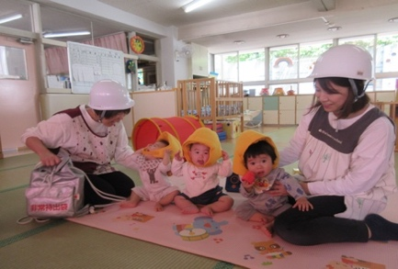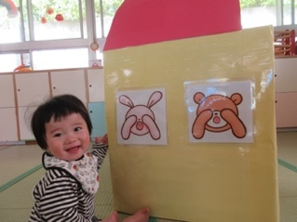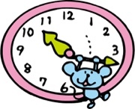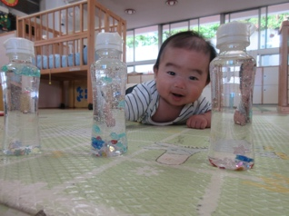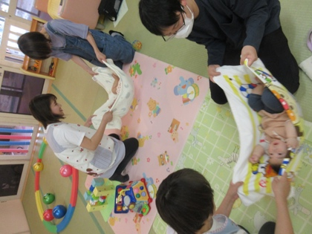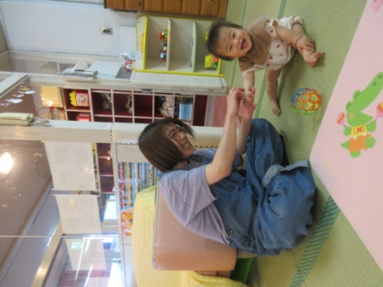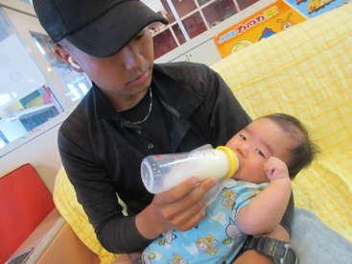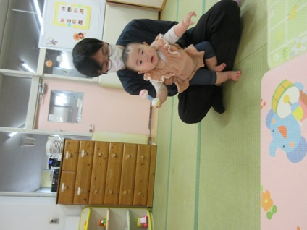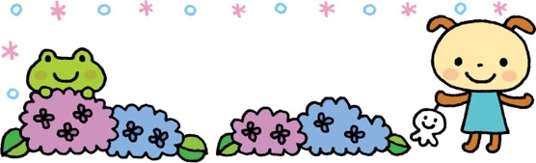

センサリーボトル！

思わず笑顔になっちゃう。

５月１３日は避難訓練でした。

初めての防災頭巾はドキドキしながら被りました。

うさぎさんとくまさんが

いないいないばぁ！

段ボールで作ったお家が完成☆

　新年度が始まって２か月がたちました。子どもたちは新しい環境に慣れて、様々な表情を見せてくれるようになりました。また寝返りやずり這い、ハイハイなどそれぞれの成長した姿が見られ嬉しく思います。

　これから梅雨期に入ると蒸し暑い日が続きますが、体調や衛生面に留意しながら快適に過ごせるようにしたいと思います。

♪　かえるのうた

♪　とけいのうた

♪　かたつむり

♪　ことりたちは（幼児讃美歌）

今月のうた

５日　歯科検診（９：３０〜）

１２日　形態測定

１８日　避難訓練（地震）

２４日　お誕生会

２６日　体重測定

令和７年度　前川乳児保育園　ゆきぐみ　６月

月主題　　なにかな　なにかな

ねらい ・まわりの人に関心をもつようになる

　　　　・梅雨期を気持ちよく健康に過ごす

内　容　・体調に留意してもらい健康に過ごす。

　　　　・保育者と触れあうことで愛着関係を深め、機嫌よく過ごす。

　　　　・楽しい雰囲気の中で食事をしたり、ミルクを飲んだりする。

　　　　・沐浴や清拭をしてもらい、心地良さを味わう。

　　　　・絵本に興味を持ち、ページをめくろうとする。

　　　　　読んでもらうことを喜ぶ。

**＊**汗をかきやすい時期なので、着替えを多めに持ってきて下さい。

**＊**蒸し暑くなってきたら沐浴を始めたいと思います。

　子どもたちの体調に合わせて沐浴か清拭どちらをするのか、連絡帳の表紙にカレンダーを貼っておきますので沐浴なら○を清拭なら✖️を記入して下さい。お願いします。

**・沐浴**・・・ガーゼ、バスタオル、着替え、紙パンツ１枚

**・清拭**・・・ハンドタオル、バスタオル、着替え、紙パンツ１枚

**・**持ち物はプールバックまたはビニール袋に入れて持ってきて下さい。

　　持ち物全てに名前を忘れずに記入して下さい。わからないことがあればお尋ね下さい。

５月２４日（土）は保育参観・保護者会総会でした。

手遊びやふれあいタオル遊び等をしました。いつもと違う雰囲気でちょっぴり緊張気味な子もニコニコ笑顔に😊お父さんお母さんと楽しい時間を過ごすことができました。ありがとうございました。

指導計画

クラスだより